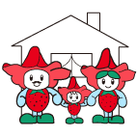
４．生活マップ（記入例）

出かける場所や関わりのある人

家族
富屋特別支援学校
ふくろう教室〇〇先生（早期教育相談）

〇〇〇
家族
祖父・祖母
父・母
姉・弟
栃木県立リハビリテーションセンター
小児科主治医〇〇医師

こども
障がい福祉課
（福祉サービス・手帳）
〇〇保育園
担任
〇〇先生

じどう
健康課
担当保健師〇〇
（発達相談・
すこやか健診）
こども総合サポートセンター
（就学相談）
児童発達支援センターあおば園
（療育）

記入日 〇年 〇月 〇日（ ６ 歳）
４．生活マップ

出かける場所や関わりのある人

記入日 年 月 日（ 歳）

